Лабораторная работа №6

«Программирование циклических алгоритмов с использованием вложенных циклов»

Москва, 2019

# Оглавление

Оглавление 2

1 Задание 3

1.1 Условие 3

2 Выполнение работы 3

2.1 Формализация и уточнение задания 3

2.2 Создание класса Lw4c. 3

2.2.1 Создание метода Ex 4

2.2.2 Код класса LW4c 5

2.3 Основная программа 6

2.4 Создание формы-заставки 7

2.5 Форма с решением 8

Список источников 9

# Задание

## Условие

Создать две формы, форму заставки и форму решения. Создать dll файл, в котором использовать класс. Осуществить вывод значений через элемент DataGridView. Построить таблицу и вычислить сумму значений функции y=f(x) при изменении x на отрезке [a,b] с шагом h.

$y=x*e^{-x}$ (1)

Вычисления производить в программе Visual Studio на языке C# с помощью создания методов и классов. В нашей работе необходимо использовать dll файл,2 класса и 4 метода:

Класс VV, в котором будет 2 метода Vvod(ввод данных) и Vivod(вывод данных)(Они были созданы в прошлой лабораторной работе). И класс LW6c, в котором будет метод Ex для выполнения поставленной задачи и метод lVivod, выводящий значения в DataGridView.

# Выполнение работы

## Формализация и уточнение задания

Данная задача должна быть реализована с помощью файла dll, класса и методов. Для выполнения задания, нахождения результата функции, необходим ввод 6 переменных (ax,bx,hx,ay,by,hy). a = начало диапазона; b = конец диапазона; h = шаг.

## Dll библиотека

Создадим Dll библиотеку, в ней 2 класса VV и LW6c.

Создадим класс LW6c, содержащий метод Ex и lVivod, алгоритм класса представлен на рисунке 14.



Рисунок 1 – Класс LW6c

### Создание метода Ex

Алгоритм метода Ex представлен на рисунке 2. Код после рисунка.



Рисунок 2 – Метод Ex

### Код класса LW6c

public double[] Ex(DataGridView l , double ax,double bx,double ay,double by,double hx,double hy)

{

double c = 1;

double q = 0;

double opx = ax;

double opy = ay;

double z;

for (int x = 1; x <= Math.Abs((bx - ax) / hx); x++)

{

opy = ay;

for (int i = 1; i <= Math.Abs((by - ay) / hy); i++)

{

z = Math.Pow(opx, 8) - opy - 0.4 * Math.Pow(opx, 3) - 1.2;

Vivod(l,x,i,opx,opy,z);

opy+=hy;

if (z < 0)

{

q++;

c *= z;

}

}

opx+=hx;

}

double[] qe=new double[2] {c,q};

return qe;

}

## Основная программа

Алгоритм представлен на рисунке 3, код после него.



Рисунок 3 – Алгоритм основной программы

using System;

using System.Collections.Generic;

using System.ComponentModel;

using System.Data;

using System.Drawing;

using System.Linq;

using System.Text;

using System.Threading.Tasks;

using System.Windows.Forms;

using LWlib;

namespace WindowsFormsApp1.LW6

{

public partial class LW6 : Form

{

public LW6()

{

InitializeComponent();

}

private void Button3_Click(object sender, EventArgs e)

{

LW6c LW = new LW6c();

VV V = new VV();

double[] q = LW.Ex(dataGridView1, V.Vvod(textBox1), V.Vvod(textBox2), V.Vvod(textBox3), V.Vvod(textBox4), V.Vvod(textBox5), V.Vvod(textBox6));

V.Vivod(q[0], textBox7);

V.Vivod(q[1], textBox8);

}

private void Button2_Click(object sender, EventArgs e)

{

Form x = new title();

x.Show();

this.Close();

}

}

}

## Форма с решением

Код формы с решение представлен в алгоритме основной программы, внешний вид и пример решения представлен на рисунке 4 и 5.

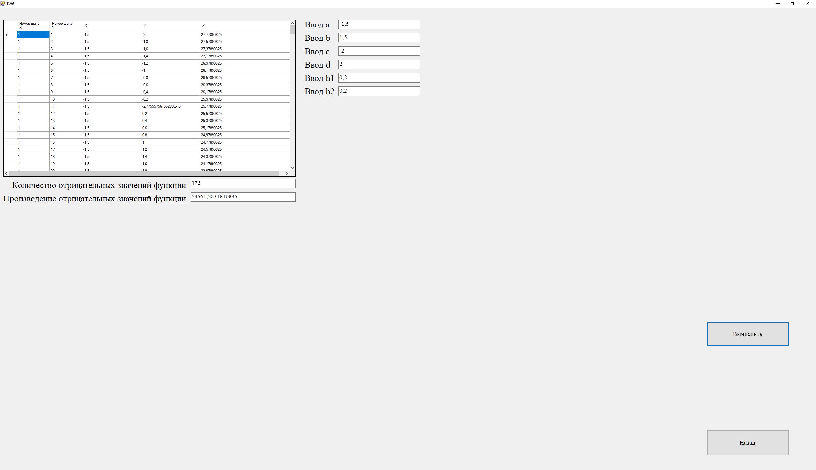

Рисунок 4 – Форма с решением

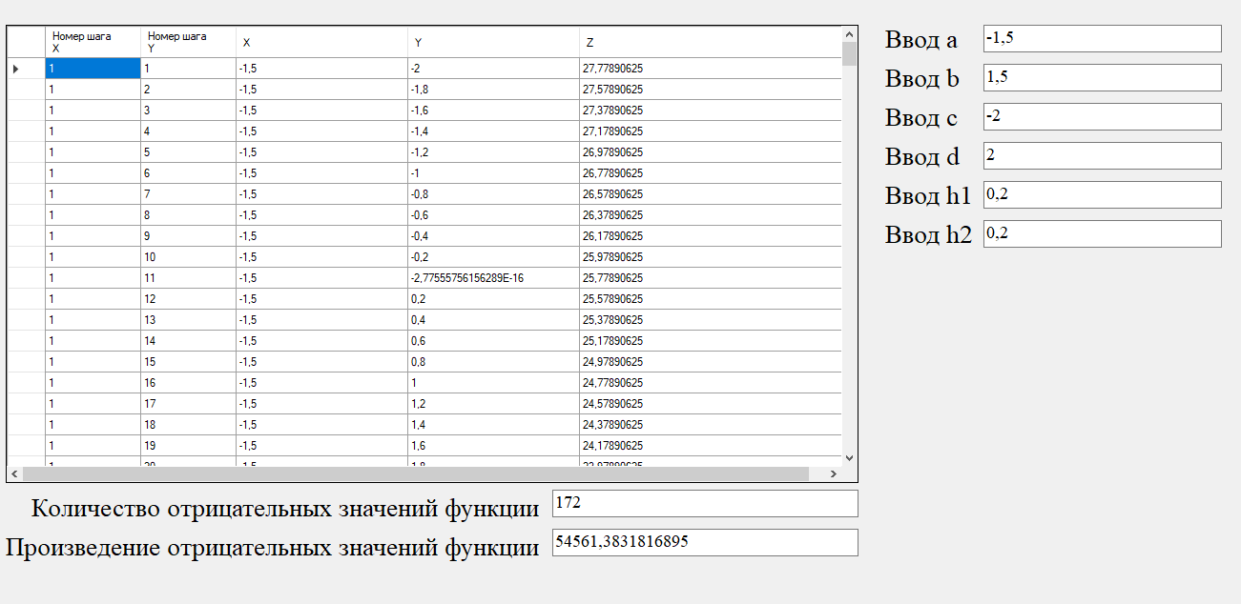

Рисунок 5 – Пример решения

# Список источников

1 Гуриков С.Р. Введение в программирование на языке Visual C# : учебное пособие / С.Р. Гуриков – М.: ФОРУМ : ИНФРА-М,2013. – 448c. – (Высшее образование. Бакалавриат).

2 ГОСТ 7.32-2017 «Отчёт о научно-исследовательской работе» ([http://docs.cntd.ru/document/1200157208](https://vk.com/away.php?to=http%3A%2F%2Fdocs.cntd.ru%2Fdocument%2F1200157208&cc_key=))   
3 ГОСТ 7.1-2003 «Библиографическая запись. Библиографическое описание» ([http://docs.cntd.ru/document/1200034383](https://vk.com/away.php?to=http%3A%2F%2Fdocs.cntd.ru%2Fdocument%2F1200034383&cc_key=))   
4 ГОСТ 7.82-2001 «Библиографическая запись. Библиографическое описание электронных ресурсов» ([http://docs.cntd.ru/document/1200025968](https://vk.com/away.php?to=http%3A%2F%2Fdocs.cntd.ru%2Fdocument%2F1200025968&cc_key=))